Handleiding Format Mitz Regio Monitor
In de regio wil je bijhouden wat de status is van een zorgaanbieder. Specifiek richting het in gebruik nemen van Mitz. Hier kun je het ‘Format Mitz Regio Monitor’ voor gebruiken. Dat is een Excel met - geanonimiseerde – voorbeelddata.
De Excel kun je vullen met data over jouw eigen regio. Hoe je dat doet, lees je hieronder.

Zo gebruik je het format
- Bij VZVZ kun je een overzicht opvragen van de zorgaanbiederstatus. Laadt het overzicht van VZVZ in.
  - Hier inladen: status week <weeknummer>
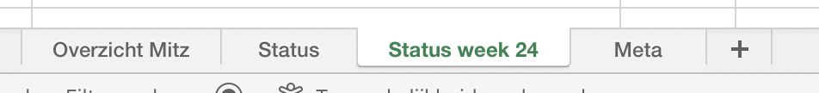
  - Let op: URA is in het overzicht geen getal, dus die moet via de functie NUMBERVALUE() even omgezet worden naar een getal
  - In tabblad Meta hoef je alleen de naam van het tabblad te wijzigen en dan worden de gegevens uit dat tabblad gebruikt
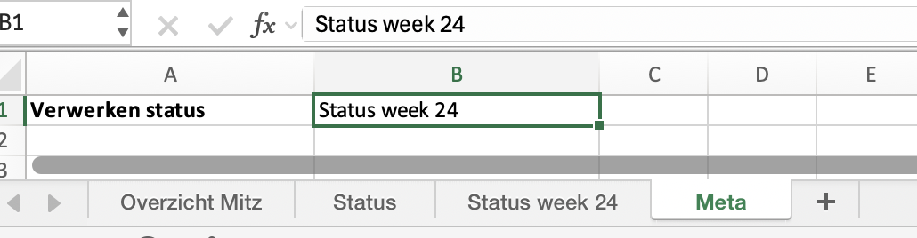

- Tabblad overzicht Mitz:
  - URA is de unieke sleutel.
  - De basisgegevens van de zorgorganisaties worden o.b.v. deze gegevens opgezocht uit het overzicht van VZVZ.
  - Kolom ‘koepel’: om zelf in te vullen.
  - Kolom G: telt hoe vaak het e-mailadres voorkomt.
    - Soms handig om te weten of er 1 wettelijk vertegenwoordiger met meerdere URA’s is.
    - Datzelfde geldt voor kolom H, maar dan wordt gekeken naar de naam in plaat van het e-mailadres.
  - Kolom ‘index’: een hulpkolom om gegevens op te zoeken uit overzicht van VZVZ.
  - Kolom ‘nieuwste update’: zoekt de meest recente datum van de acties (bijvoorbeeld tekenen van de overeenkomst). Zo kun je makkelijk zien wat er de afgelopen periode is gebeurd.
  - Kolom ‘opmerking’: hier kun je zelf ontwikkelingen bijhouden en notities plaatsen.
  - Kolom ‘contact loopt’: geeft aan of er al contact is geweest tussen de zorgaanbieder en Mitz (1e mail, 2e mail, getekend of gemigreerd).
  - Kolom ‘dagen sinds tekenen’: hoe lang geleden de zorgaanbieder de Mitz-overeenkomst getekend heeft.
  - Kolom ‘aanschrijven’: om aan te geven of de uitnodiging om te tekenen door VZVZ/Mitz naar de zorgaanbieder gestuurd kan worden.
  - Kolom ‘dagen sinds xx mail’: hoeveel dagen het geleden is dat de zorgaanbieder de 1e of 2e mail heeft gekregen.
  - Kolom ‘doorgegeven datum (her)- aanschrijving’: hier kun je aangeven op welke datum je het seintje aan VZVZ/Mitz geeft op de zorgaanbieder uit te nodigen.
  - Kolom ‘actie / monitoren’: hier kun je aangeven of er een openstaande actie is.
    - Als deze op waar staat kleurt de tekst rood zodat je snel kunt zien waar acties openstaan.
  - Kolommen AA-AF: zijn vooral toegevoegd om via een draaitabel overzichten te kunnen maken. Zie tabblad ‘Status’.
  - Kolom ‘landelijke migratie’: hier kun je aangeven of de zorgaanbieder via een andere route gebruik gaat maken van Mitz (bijvoorbeeld via BENU of Topicus).

